**LAPORAN PRAKTIKUM**

**PEMROGRAMAN WEB I**

**MODUL 11**



**CSS LISTS, TABLES, dan FORMS**

**Oleh:**

**Dwipayana Ismulya NIM. 2110817210012**

**PROGRAM STUDI TEKNOLOGI INFORMASI**

**FAKULTAS TEKNIK**

**UNIVERSITAS LAMBUNG MANGKURAT**

**MEI 2022**

# LEMBAR PENGESAHAN

**LAPORAN PRAKTIKUM PEMROGRAMAN WEB I**

**MODUL 11**

Laporan Praktikum Pemrograman Web I Modul 11: CSS Lists, Tables, and Forms ini disusun sebagai syarat lulus mata kuliah Praktikum Pemrograman Web I. Laporan Prakitkum ini dikerjakan oleh:

Nama Praktikan : Dwipayana Ismulya

NIM : 2110817210012

|  |  |
| --- | --- |
| Menyetujui,  Asisten Praktikum  Charles Phandurand  NIM. 2010817110006 | Mengetahui,  Dosen Penanggung Jawab Praktikum  Arief Trisno Eko Suryo, S.T., M.T. |

# DAFTAR ISI

LEMBAR PENGESAHAN 2

DAFTAR ISI 3

DAFTAR GAMBAR 4

Latihan 1. Form Login 5

A. Source Code 5

B. Output Program 7

Latihan 2. Lists, Table, And Forms 8

A. Source Code 8

B. Output Program 10

Tautan Git 10

# DAFTAR GAMBAR

Gambar 1. Screenshot Source Code Latihan 1 5

Gambar 2. Screenshot Source Code CSS Latihan 1 6

Gambar 3. Screenshot Hasil Tampilan Web Latihan 1 7

Gambar 4. Screenshot Source Code Latihan 2 8

Gambar 5. Screenshot Source Code CSS Latihan 2 9

Gambar 6. Screenshot Hasil Tampilan Web Latihan 10

# Latihan 1. Form Login

## Source Code

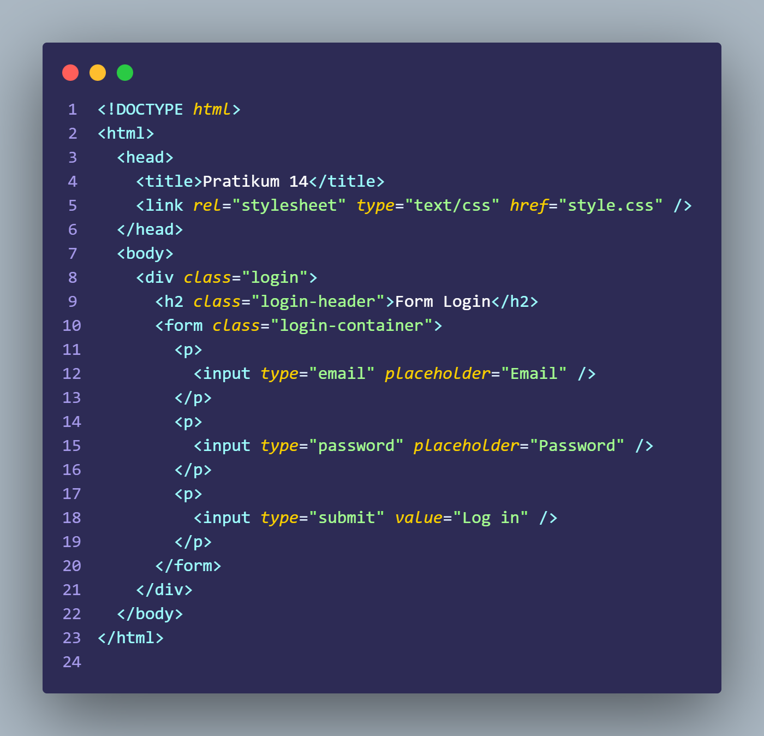

Gambar . Source Code Jawaban Soal 1

Dan di bawah ini screenshot style CSS

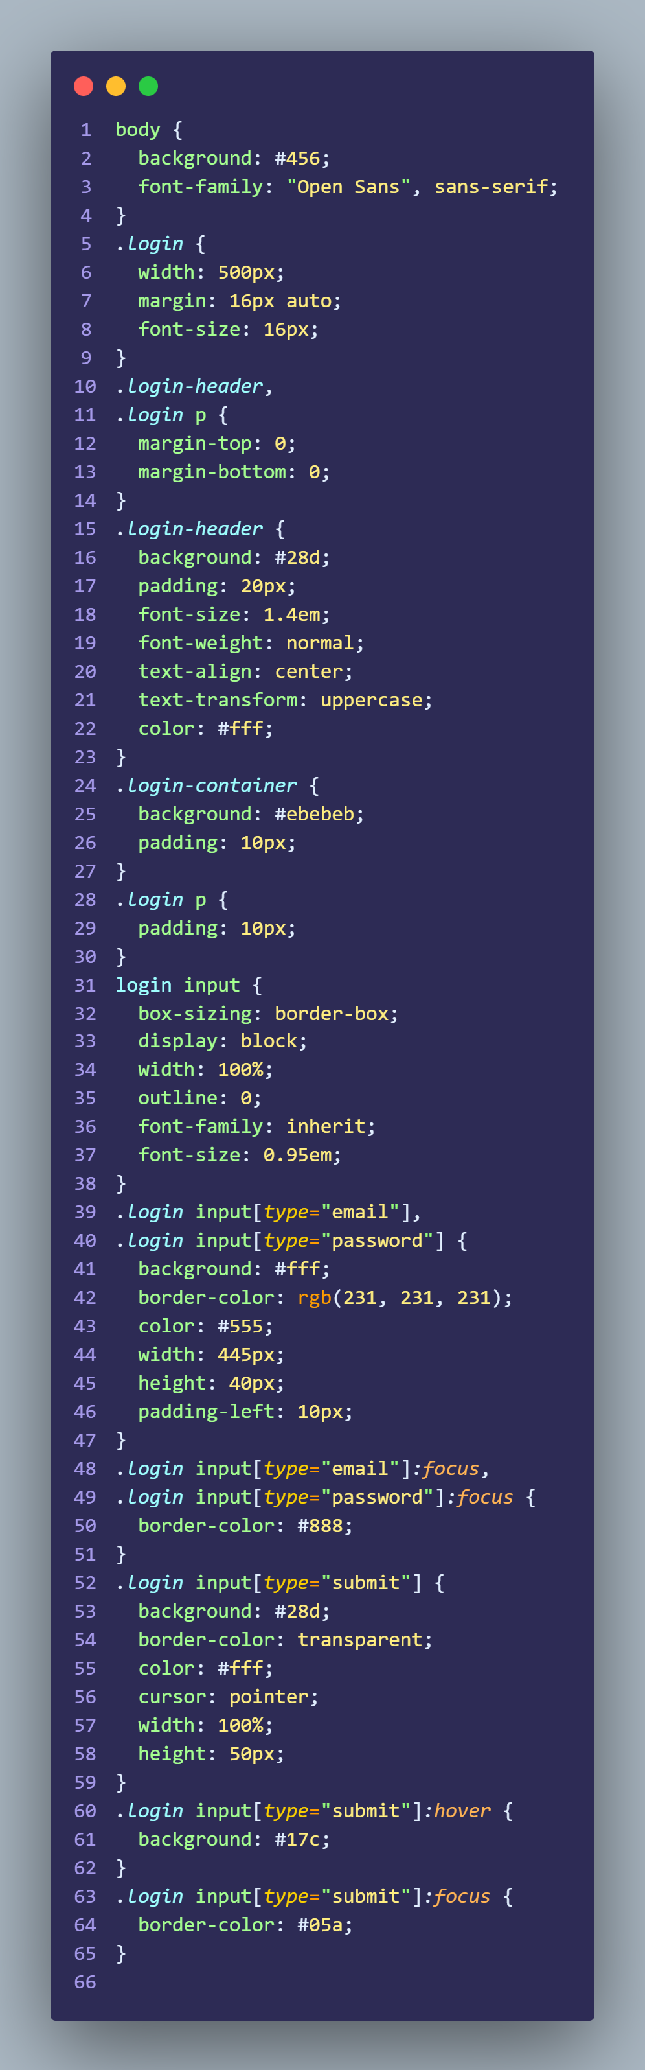

Gambar 2. Screenshot Style CSS Jawaban Soal 1

## Output Program

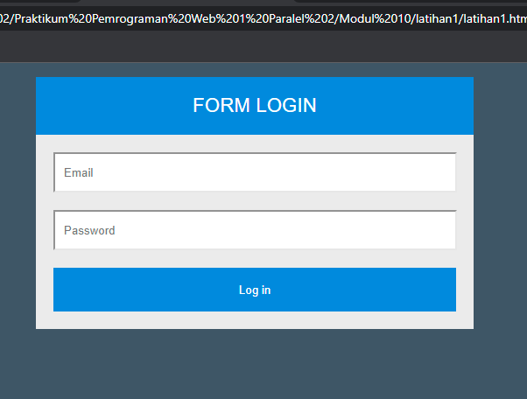

Gambar 3. Screenshot Hasil Jawaban Soal 1

# Latihan 2. Lists, Table, And Forms

## Source Code

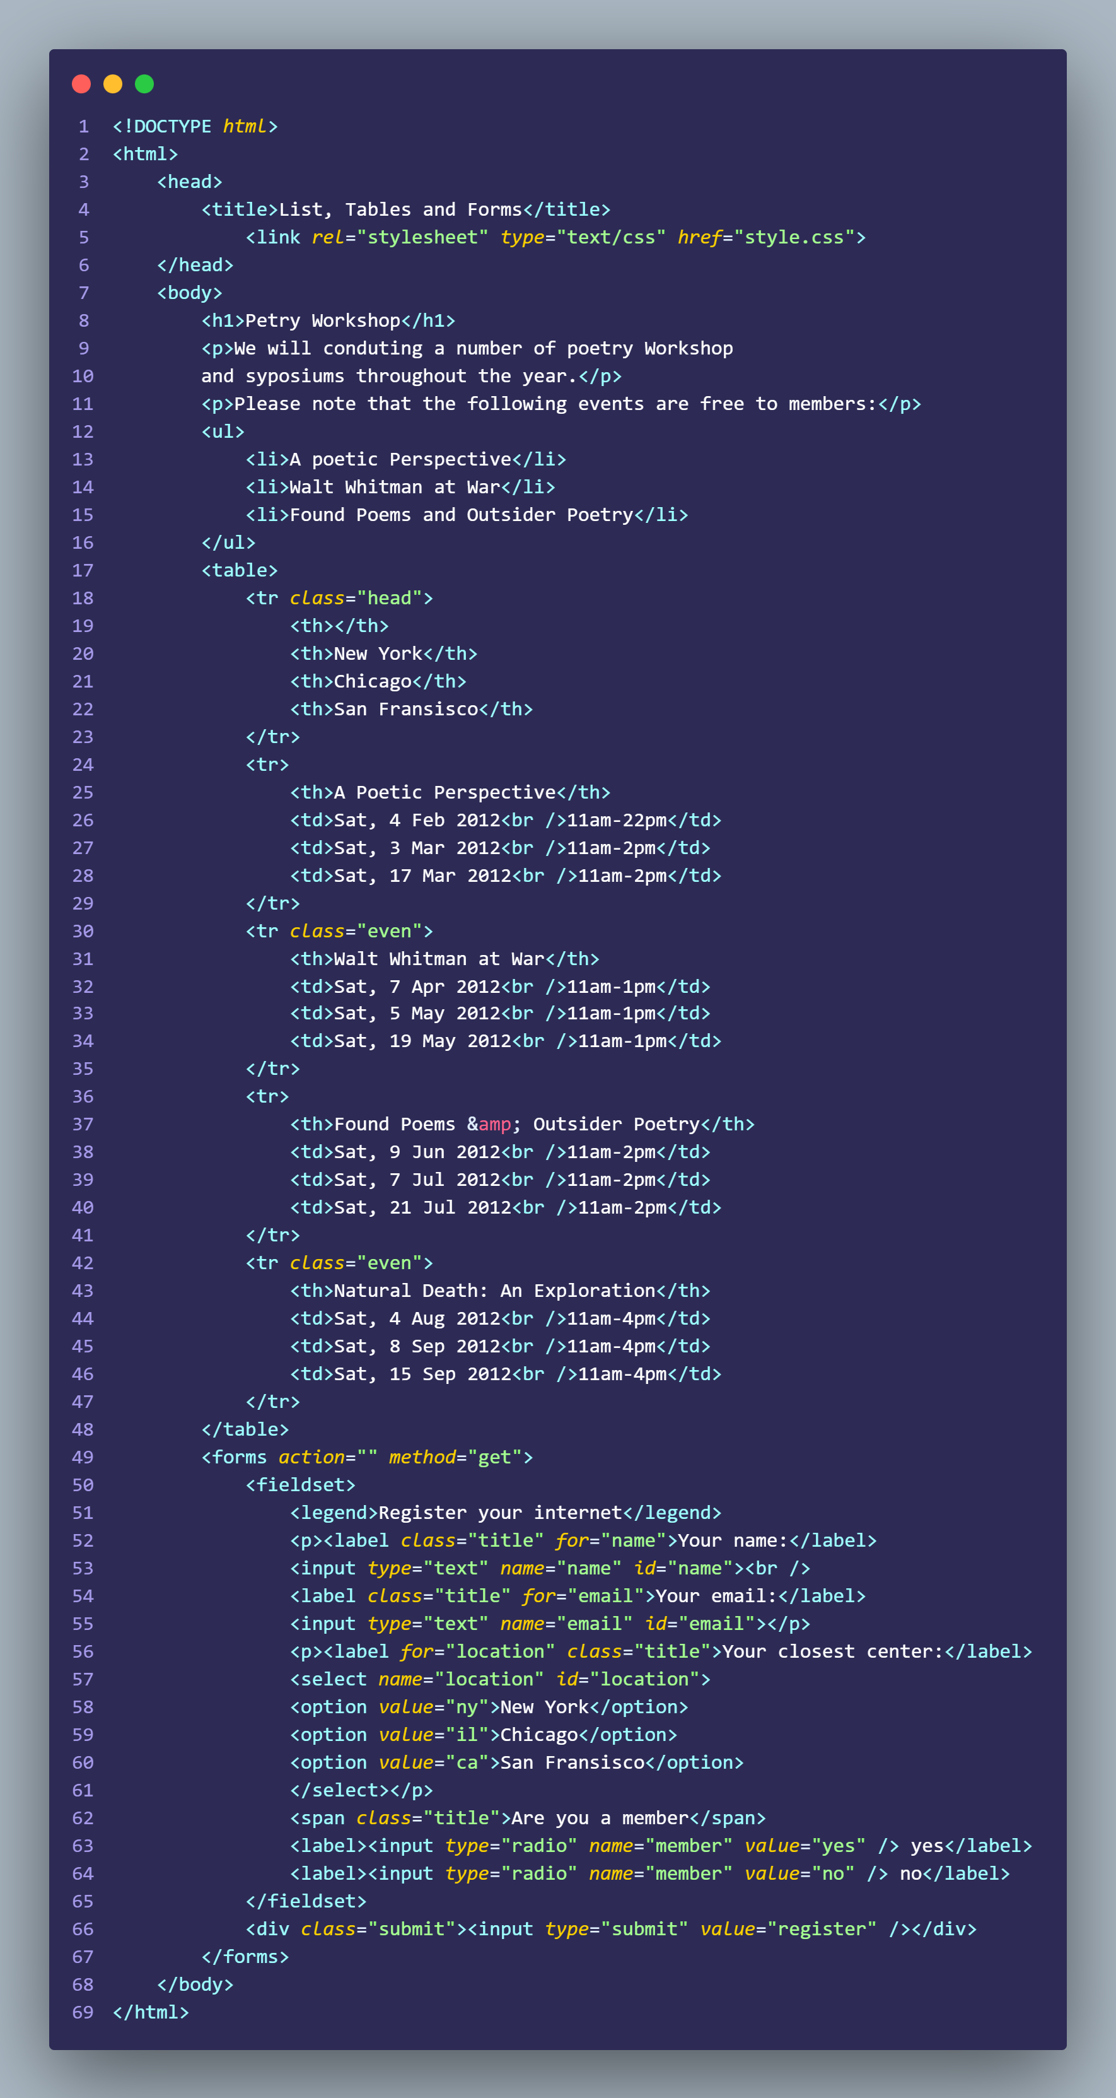

Gambar 4. Source Code Jawaban Soal 2

Dan di bawah ini screenshot style CSS

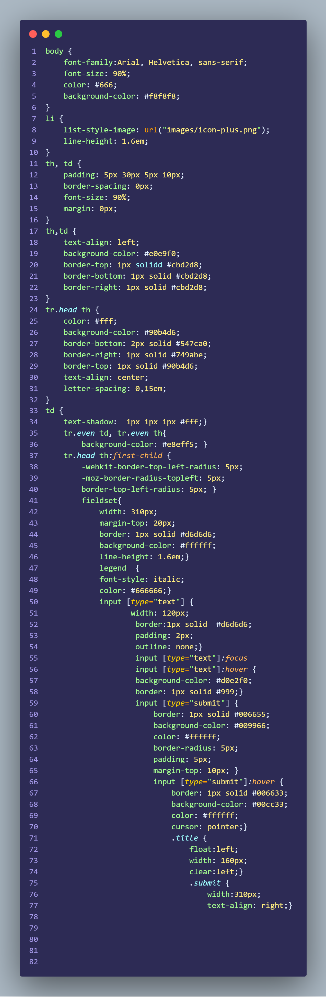

Gambar 5. Screenshot Style CSS Jawaban Soal 2

## Output Program

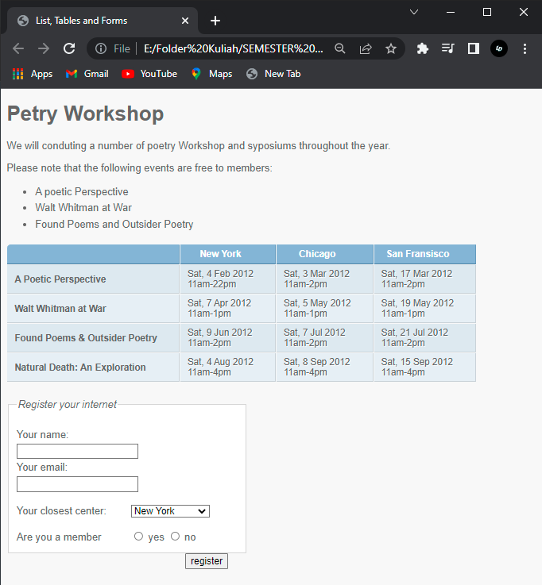

Gambar 6. Screenshot Hasil Jawaban Soal 2

# Tautan Git

Berikut adalah tautan untuk source code yang telah dibuat.

<https://github.com/DwipayanaIsmulya/Praktikum-pemrograman-web-I/tree/main/Modul%2011>